RMS de la derivada de la señal
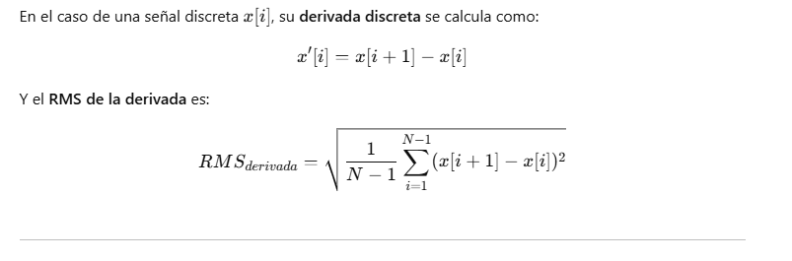

📌 Implementación en C#
csharp
CopiarEditar
public static double RMSDerivada(double[] datos)
{
if (datos == null || datos.Length < 2) throw new ArgumentException("El array debe tener al menos 2 elementos.");

double sumaCuadrados = 0;
for (int i = 0; i < datos.Length - 1; i++)
{
double derivada = datos[i + 1] - datos[i];
sumaCuadrados += derivada * derivada;
}

return Math.Sqrt(sumaCuadrados / (datos.Length - 1));
}

🚀 ¿Para qué sirve esta métrica?
- 📊 Detectar variaciones bruscas en una señal.
- 🔎 Cuantificar el ruido de alta frecuencia (porque el ruido introduce cambios rápidos en la señal).
- 🎛️ Análisis de vibraciones en mecánica y sensores de aceleración.
📢 Conclusión: Si lo que buscas es medir ruido o variabilidad rápida, el RMS de la derivada es una métrica muy útil. 🚀
¿Quieres que hagamos una prueba con datos reales? 😃
